附件1:
明溪县行政服务中心“五办工作法”办事指南

一、网上办理
企业和办事群众可通过福建省网上办事大厅及各部门办事网站进行网上办理。
福建省网上办事大厅（https://zwfw.fujian.gov.cn/）申报方式：
第一步：登录福建省网上办事大厅，已注册用户可直接登录，未注册用户点击注册按钮进行注册。

第二步：注册时，按照“福建社会用户实名认证和授权平台”要求填写即可完成认证注册。
第三步：登录后，选择福建省网上办事大厅三明市明溪分厅
第四步：点击“我要办”，选择“部门服务”。
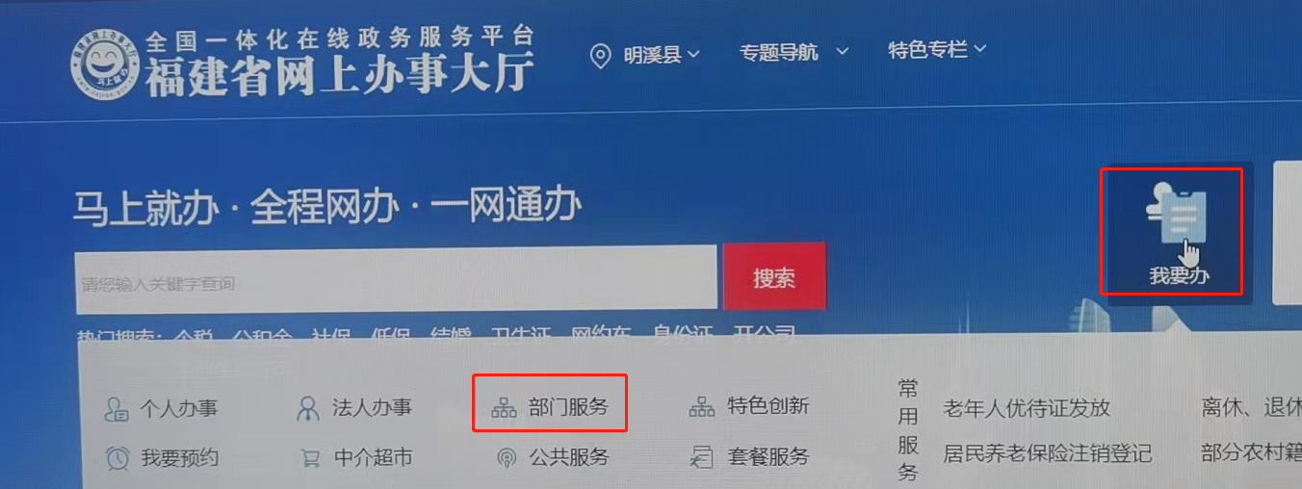

第五步：根据您需要办理的业务选择对应部门的办事指南进行申报。
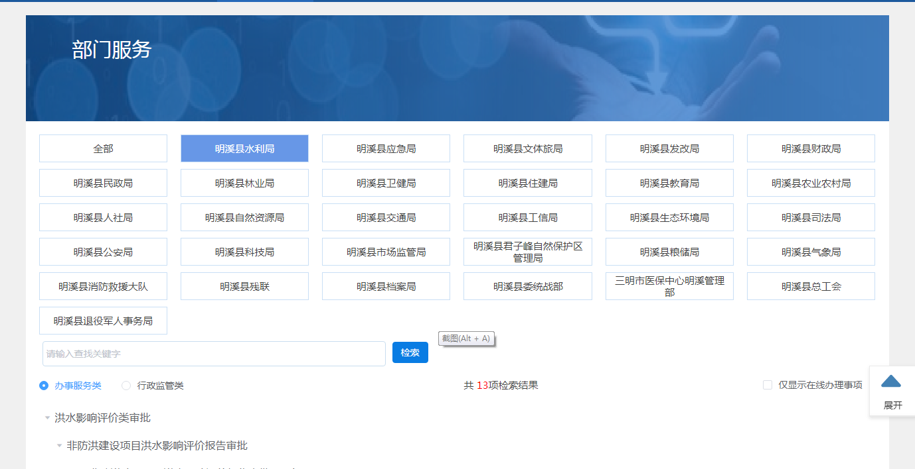

二、掌上办理
企业和办事群众可通过下载安装闽政通APP、e三明APP、
各部门办事APP或通过各部门微信公众号、小程序等进行手机办理。
闽政通APP申报方式：
第一步：通过手机应用商店下载闽政通APP。
第二步：打开闽政通APP，注册登录后，点击底部的“办事”进入办事大厅。

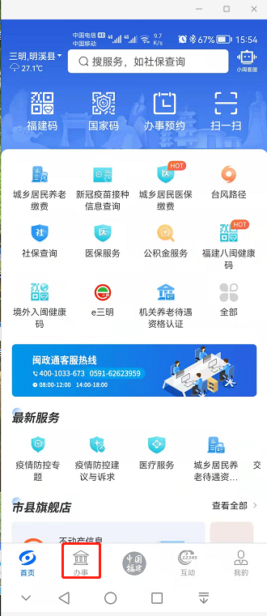

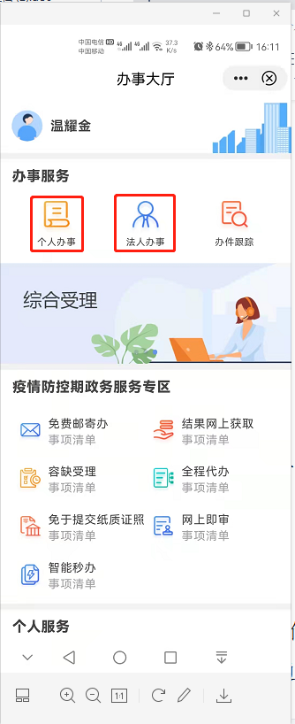
第三步：“办事服务”栏目选择个人办事或者法人办事。

第四步：根据您需要办理的业务选择对应部门的办事指南进行申报。
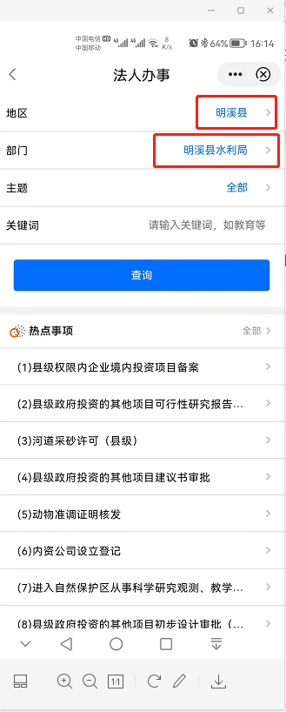

- 预约办理
（一）预约时间
星期一至星期五（正常工作日）预约：上午8：00—12：00，下午3：00—6：00（夏令时）；上午8：00—12：00，下午2：30—5：30（冬令时）（节假日除外）。
（二）预约服务对象
预约服务对象为需要申请办理的各类审批服务事项的企（事）业单位、群众。
（三）预约服务方式
1.电话预约：法定工作日时间内申请人拨打相关部门预约服务电话进行预约申请，工作人员及时填写电话预约服务登记表，预约成功后申请人在约定时间到窗口或约定地点办理相关审批服务事项。
2.现场预约：法定工作日时间内由申请人或其代理人直接到相关部门向工作人员申请预约，预约成功后在约定时间内到窗口或约定地点办理相关审批服务事项。
3.取消预约：在预约服务尚未实施前，申请人因特殊原因需取消预约服务的，应主动联系部门取消，超过预约时间半小时未到达且电话联系不到的，视作放弃预约。

